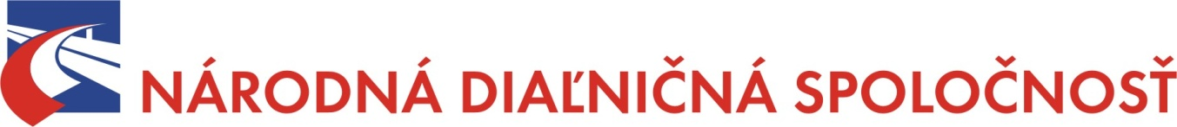
Národná diaľničná spoločnosť, a.s., Dúbravská cesta 14, 841 04 Bratislava

Žiadosť o oslobodenie od platenia úhrady

za užívanie diaľnic a rýchlostných ciest

pre držiteľov parkovacieho preukazu ŤZP

Meno a priezvisko žiadateľa:
Dátum narodenia:
Adresa bydliska:
Štátna príslušnosť:
Preukaz totožnosti číslo:
EČV vozidla/Krajina registrácie vozidla:
Kontaktné telefónne číslo:
Mail:

Prílohy k žiadosti:

- kópia parkovacieho preukazu
- kópia osvedčenia o evidencii časť II. alebo kópia osvedčenia o evidencii alebo kópia technického preukazu vozidla

Svojím podpisom potvrdzujem úplnosť a správnosť údajov a súhlasím s ich ďalším spracovaním vrátane skenovania osobných údajov.

V ...................................... dňa .............................. Podpis žiadateľa:

